Competencias en la Primera Infancia

Los niños y niñas nacen con una dis posición ge ne ral que les permite interactuar con su medio. A través de estas interacciones viven experiencias significativas y reorganiza-doras gracias a las cuales van adquiriendo capacidades y co-nocimientos, asumiendo diferentes actitudes frente a sus experiencias y los sucesos de su entorno.
Las competencias se fundamentan en ese conjunto de “adquisicio nes” que permiten al niño o niña “hacer” para luego “saber hacer”, hasta llegar a “poder hacer” y “movili-zar conocimientos”, desarrollando procesos cada vez más complejos en relación con su etapa de desarrollo.
Las compe ten cias se definen como un conjunto de dis-posiciones (conocimientos, capacidades, fun-cionamientos mentales y actitudes) que los niños y las niñas emplean de manera creativa y flexible en distintos contextos a través de su desempeño y comportamiento cotidiano.
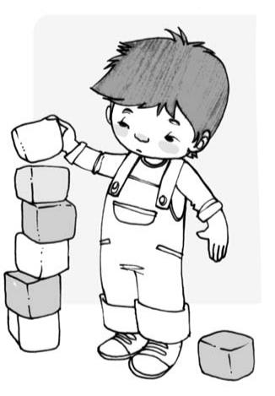
Es importante tener en cuenta que:

Independiente del contexto (urbano, se-miurbano, rural, indígena), todos los niños y niñas adquieren progresivamente com-petencias que les ayudan a transformar su relación con el entorno. Es más, es allí donde encuentran las posibilidades de de-sarrollarlas y es desde allí donde las utili-zan y consolidan.

17

Las competencias se hacen más complejas en la medida en que el niño y la niña se en frentan a jue - gos y actividades que implican esfuerzos y retos que les permiten adquirir nuevos conocimientos, desarrollar mayores habilidades o adoptar ciertos valores y actitudes.

Las competencias adquiridas desde la Primera Infan-cia se reelaboran a lo largo del ciclo de vida. No son estáticas, no sirven para un solo propósito ni perma-necen inmutables en el tiempo, cambian dependien-do del nivel de desarrollo de los niños y niñas, del contexto, del problema y del tipo de tarea. No se ad-quieren de una vez y para siempre, se enriquecen y se van volviendo cada vez más complejas.

Las competencias adquiridas en la Primera Infancia les permiten a los niños y niñas tener un conocí - miento de sí mismos, de su entorno fí-

Sico y social, estableciendo la base para los aprendizajes posteriores y para su enriquecimiento personal y social.
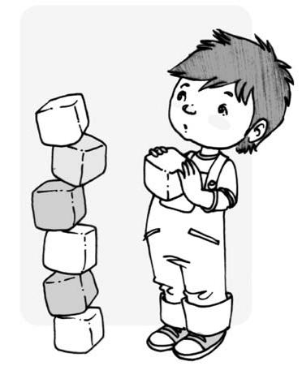

Las competencias surgen y se desarro-llan en el contexto de las relaciones sociales, en la construcción de significados y en la atri-bución de sentido a sus experiencias. Esto hace a los niños y niñas ser únicos y diferen-tes. En las relaciones con los demás llegan a comprender sus sentimientos, deseos, pensa-mientos e inten cio nes y los de aque llos con quie nes comparten. De igual forma, pueden in-ferir los motivos que llevan a realizar las accio-

Referentes conceptuales

nes propias y ajenas. Las competencias también surgen y se de sarrollan en el con tex to de la inte rac ción con el mundo fí-sico y na tural, un mundo que se rige por princi pios causales y leyes que difieren de aquellas que caracterizan el mundo social y frente al cual pueden anticipar soluciones, elaborar

otras que no se observen directamente, generar hechos a través de sencillos ex-perimentos, encontrar relaciones cuan-tificables entre los objetos y a la vez ordenar y establecer regularidades en-tre ellos.

Se puede afirmar, en conclusión, que las competencias desarrolladas por los niños y las niñas en la Primera Infancia dan cuenta de la construcción de sí mismos, del establecimiento de relaciones con los otros y con el entorno, y de la construcción del mundo como una realidad.

El papel del agente educativo, el
desarrollo de competencias, y la
educación en la Primera Infancia

Antes de precisar el rol de los agentes educativos en el desarrollo integral de la primera infancia, la educación ini-cial y el desarrollo de competencias, es necesario hacer al-gunas aclaraciones:

La educación inicial es un proceso permanente y con-tinuo de interacción y relaciones sociales de calidad, perti-nen tes y oportunas, que permiten a los niños y las niñas potenciar sus capacidades y desarrollar sus competencias.

Es inclusiva, equitativa y solidaria, ya que tiene en cuenta la diversidad étnica, cultural y social, las características geográficas y socioeconómicas del país y las necesidades educativas de los niños.

Considera que todos los niños y niñas, indepen-dientemente del contexto sociocultural en el que crecen, tienen las capacidades para desarrollar sus competencias si encuentran un ambiente que satis-faga sus necesidades básicas de afecto, cuidado y alimentación.

Es integral, en ella pueden identificarse por lo me-nos tres dimensiones del nuevo concepto sobre los niños, las niñas y su desarrollo; su socialización en los diferentes ámbitos en que participan la familia, la comunidad y los agentes educativos; y su cuida-do y protección, que exige la acción articulada de sectores especializados para su atención.

Desde esta nueva óptica se pretende invitar al agente educativo a cambiar su actitud ante los niños y las niñas, a descubrirlos, a buscar las condiciones que impulsen sus ca-pa cida des y su desarrollo a lo largo de sus primeros años de vida.

Con relación a las Experiencias Reorganizadoras, los agentes educativos, pueden identificarlas en dos niveles: por lo que han significa do en la historia de los niños y las niñas al establecer las bases para procesos posteriores, y por lo que significan, es decir, el efecto que producen sobre otras activi-dades y conocimientos adquiridos por ellos hasta ese mo-mento. La síntesis de estas dos condiciones es la capacidad del niño para orde nar el mundo.
Referentes conceptuales

En consecuencia, los agentes educativos responsables de la educación para la Primera Infancia, deben adelantar procesos educativos intencionados, pertinentes y oportunos generados a partir de los intereses, características y capaci-da des de los niños y las niñas, con el fin de promover el de sa-rrollo de sus competencias, liderando un cambio cultural que impulse prácticas pedagógicas acordes con este marco. Por lo tanto, se espera que los agentes educativos asuman su papel como promotores del desarrollo de competencias, a partir de la observación, el acompañamiento intencionado, la generación de espacios educativos significativos y el co-noci miento de quié nes son aquellos niños y niñas.

Observar con intención:

Para co nocer y apren der sobre los niños y las niñas, los agentes educativos cuentan con una herramienta muy valio-sa: la observación. A pesar de referirnos a una herramienta na tural usada por todos, hay una gran di -
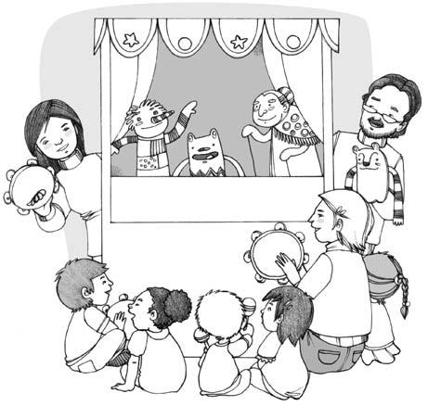
ferencia entre mirar y observar. Mientras mirar se refiere a captar con
la vista lo que tenemos a nuestro alre-dedor, observar implica mirar con un propósito y formular preguntas que ayuden a su cumplimiento.
Una tarea del agente educativo es prestar atención a gestos, miradas, risas y llantos, movimientos del cuerpo y de las manos, manipulaciones, ex-ploraciones, palabras y frases; en fin, observar su comportamiento general.
El agente también debe observar

los progresos de los niños y las niñas

(planteamiento y resolución de problemas, comunicación e interac ción con otros, etc.), de tal forma que pueda orien tar su acción educativa impulsando el desarrollo de sus capaci-dades y competencias. Es necesario recordar que sus accio-nes no necesariamente dan cuenta definitiva de su capacidad o competencia. La falla, al resolver una situación, no pue de ser asumida como un indica dor de la au sencia de competencias. Es así como se hace primordial la observa-ción tan to de las ac cio nes cotidia nas como de los progre sos que se lleven a cabo permanentemente.
El agente educativo podrá reconocer capacidades en esos niños y niñas que avan zan en el des cubrimiento del mundo; lo cual le permitirá interactuar con ellos de manera diferente a como probablemente lo venía haciendo.

Acompañar con intención:

Los niños y las niñas tienen capacidades que les permi-ten ir desarrollando competencias, ponerlas en práctica y en-con trar situaciones que los reten. Por tanto, el papel del agente educativo es primero reconocer las capacidades y, desde la cotidianidad, acompañarlos activamente en el des-cubrimiento y desarrollo de sus competencias, a través de acciones intencionadas, significativas y pertinentes.

Acompañar con intención significa orientar, haciendo seguimiento a las actividades, proponer situaciones, retos o tareas que demanden soluciones y generen conflictos que ellos deban re solver, que los haga in te rac tuar con el mundo, con los demás, y que a través de la reflexión, logren la trans-formación y movilización de los recursos cognitivos, socia-les y afec tivos que les son propios.

Referentes conceptuales

Generar “espacios educativos significativos”

El término “espacio” no se refiere exclusivamente a un lugar o espacio físico. Se utiliza como metáfora para descri-bir la va riedad de situa cio nes que el adul to puede utilizar y aprovechar para que los niños y las niñas vivan experiencias novedosas y desafiantes.

Un “espacio educativo significativo” se puede enten-der como un ambiente de aprendizaje estructurado genera-dor de múltiples experiencias para los niños y las niñas. Se trata de una situación o conjunto de situaciones que facilitan el aprendizaje. Desde este punto de vista, los espacios educa-tivos significativos son ambientes de aprendizaje que favore-cen la construcción de nuevos conocimientos y fortalecen las competencias necesarias para enfrentar las demandas cre-cientes del entorno.

Es importante entender un “espacio educativo significa-tivo” como todo evento, actividad, tarea o práctica, que brin-de la oportunidad de aprender, conocer y pensar. Los niños y las niñas interactúan en espacios ricos y novedosos donde se enfrentan a las exigencias de la vida diaria; por ejemplo: los

diálogos entre la madre y el bebé, la resolu-ción de un problema cotidiano, una si-tuación en la cual participan con la familia y los juegos con otros niños y niñas, se pueden considerar como “espacios educativos sig-nificativos” en la medida que son ambientes que favorecen el principal sentido de la educa-ción: el aprendizaje y la pro-moción del desarrollo integral.


Entonces, y dado que los ambientes institucionaliza-dos no son los únicos esce na rios de desarrollo para la Prime-ra Infancia, es necesario recuperar el entorno familiar y comunitario, los ámbitos barriales o de vereda, la vida coti-dia na en el gru po social al que per tene cen y to dos aque llos espacios que afectan su desarrollo, para convertirlos en am-bientes que posibiliten el aprendizaje.
El papel del agente educativo es propiciar espacios de calidad, recuperando las experiencias cotidianas y las situa-ciones cuya resolución exige que el niño o la niña trabajen con los recursos disponibles que, a su vez, les brindan la opor-tunidad de avanzar en su desarrollo. Para tal efecto se debe re-conocer que cualquier contexto (sea rural o urbano) posibilita ricas y variadas experiencias para los niños y las niñas, y se deben conocer las condiciones sociales, económicas y cultu-rales en que viven, identificar, rescatar y aprovechar aquellos ambientes que son favorables para su desarrollo.

Reco noci mien to de quién es el niño o la niña

Es poco proba ble que el agen te edu ca tivo promueva adecuadamente el desarrollo de competencias en la Primera Infancia si desconoce las bases conceptuales del desarrollo infantil y las particularidades de con quienes trabaja. Por tal razón, corresponde a los agentes educativos formarse para cui dar, acompa ñar, orientar y apo yar a los niños en los dife - rentes momentos por los que transcurren durante su infancia y a sus familias como sus principales educadores.

La capacidad de los agentes educativos para estudiar el desarrollo de los niños también significa que a través de su propia actividad educativa aprenden a escuchar, observar, interpretar, reflexionar, indagar y formular hipótesis sobre el proceso. El agente educativo debe compartir sus saberes e

Referentes conceptuales

inquietudes con otros; para evitar caer en estereotipos, pre-juicios y creencias falsas frente a la Primera Infancia que po-drían conducir a prácticas repetitivas y sin sentido.
El desarrollo infantil, como se ha señalado, es conti-nuo, es in te gral, no es es tá tico; por ello su es tudio y re fle xión permanente es una necesidad para el agente educativo.

Estrategias educativas para
promover el desarrollo de competencias

El agente educativo tiene el reto de acompañar, guiar y orientar a los niños y las niñas promovien do, a través de sus acciones, un cambio cultural que abandone modelos tradi-cionales de educación donde el aprendizaje se entendía como una acumulación de conocimientos y la enseñanza, como la instrucción para memorizar o repetir ciertas cosas que se le de bían dar al niño.

Se entiende por estrategias educativas las formas de trabajo que tienen una clara intencionalidad de movilizar recursos de los niños (emocionales, sociales, afectivos, cog-nitivos) para promover el desarrollo de sus competencias.

A continuación se presentan algunas estrategias que buscan orientar el trabajo de los agentes educativos.

Haciéndose y haciendo preguntas

Las preguntas del agente educativo cumplen un doble propósito. Por una parte, facilitan su rol como observador ya que le permiten percibir comportamientos, actividades, he-chos o situaciones de la vida de los niños en diferentes con - textos, sin entrar a valorarlos. Por otra, le ayudan a caracteri-zar aquello que los niños y las niñas son capaces de hacer y a generar mejores ambientes de aprendizaje y socialización

propiciando condiciones que los impulsen hacia niveles cada vez más avanzados de sus compe-tencias.
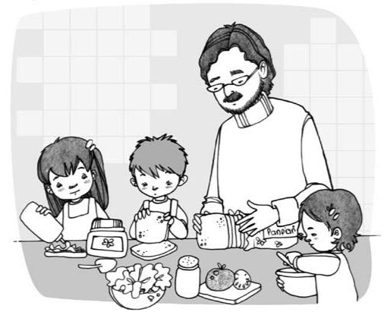
En consecuencia, al agente

educativo le corresponde planear

sus actividades a partir de lo ob-

servado y desde las respuestas a

sus preguntas, y no de supuestos

que desconozcan las característi-

cas del desarrollo de los niños ni

de la realidad en que viven.

Es absolutamente necesario

que los agentes educativos dialo-

guen con los niños y las niñas de mane ra informal, que ha-blen sobre sus vidas, sus gustos, sus tristezas y alegrías, en fin, sobre su cotidia nidad. Es en estos espa cios donde, a tra - vés de la pregunta, el agente educativo hace posible la movi-lización de recursos en los niños permitiéndoles indagar, argumentar, relacionar, problematizar, categorizar, ponerse en el lugar de otros, expresar sentimientos y tomar decisio-nes.

Es importante que el agente educativo tenga en cuenta que en su inte rac ción con los niños no sola mente él hace las preguntas, todos las hacen, pues, en el ejercicio de indaga-ción se puede apreciar la riqueza de sus pensamientos, senti-mientos, expectativas y creencias, que se convierten en una fuente para que el agente educativo pueda evidenciar en ellos sus competencias y progresos, y después establecer las acciones pedagógicas que impulsen su desarrollo.

Referentes conceptuales

Partiendo de la cotidianidad

Hemos señalado que la educación de la Primera Infan-cia no se da únicamente en espacios institucionalizados. Esto implica el reconocimiento de entornos diferentes donde es posible promover prácticas educativas. No obstante, tanto en unos como en otros, la cotidia nidad se constituye en el es - cenario educativo por excelencia porque allí transcurre la vida de los niños y las niñas; es, en su realidad inmedia ta, donde se da la in te rac ción con otros, rodea da de múltiples actores, situaciones y vivencias.

Esta cotidianidad ofrece innumerables posibilidades para el agente educativo siempre que sea dinámica, significativa y diversa en oportunidades para el niño. Es, en la familiaridad de las experiencias cotidianas, desde donde se pueden proponer “situaciones proble-ma” para que los niños pongan en ac-ción su experiencia, y confiabilidad en el momento de avanzar hacia la resolución

de situaciones más complejas.

Esto significa que el agente educa-tivo debe privilegiar los ambientes coti-dianos que favorecen en los niños y las niñas el despliegue de sus capacidades y debe evitar aquellos ambientes que les sean artificiales, ajenos y poco significa-tivos.

Animando la actuación del niño y la niña

A menudo se recurre a un “acti-

vismo” con los niños y las niñas, esto

es, la programación de actividades a priori con unos objetivos preestablecidos por los agentes educativos, que los pequeños deben cumplir. En muchas ocasiones estas actividades no par-ten ni responden a sus necesidades, características o intereses.

Para evitar esta situación, el agente educativo puede conducir las acciones de dos formas: la primera, permitiendo que el niño proponga qué quie re ha cer y la se gun da, que sea el agente quien sugiera la actividad.

En la primera, el agente educativo establece las condi-ciones para que los niños propongan y desarrollen una activi-dad. Aunque esta puede carecer de sentido para el agente educativo, resulta importante, porque tiene la oportunidad de conocer los intereses, inquietudes y saberes previos. Entonces al agente educativo le corresponde, animarlos para que alcan-cen el propósito planteado y, enriquecer la actividad propo-niendo nuevos desafíos.
En la segunda, el agente educativo propone una activi-dad que anime a los niños y a las niñas para que la lleven a cabo a su manera, observando sus desarrollos y saberes. El agente educativo no se detiene allí, intencionalmente la hace más compleja empleando recursos que surgen de las actuaciones de los niños. Es en esa medida que ellos adquie-ren más recursos, mayores alcances y mejores desempeños; es decir, desarrollan sus competencias.

Proponiendo situaciones, otras veces acompañando

No todas las situaciones promueven en los ni ños y las niñas el de sarrollo de sus compe ten cias; por ello, es impor-tante que el agente educativo proponga situaciones que les permitan observar, oir, expresar, sentir, tocar, como también reflexionar, preguntar y experimentar, de manera que se acti-

Referentes conceptuales

ven al máximo su voluntad, curiosidad, imaginación e inte-rés por entender el mundo que los rodea.

Una de las estrategias para lograr estos propósitos es la “resolución de problemas”.

Ésta se caracteriza por:

Estar basada en la com prensión y no en un saber o ha - bilidad de los niños y las niñas; es decir, que la re solu-ción no implica que el niño po sea co nocimientos de gran complejidad.

Rechazar las soluciones predeterminadas y únicas, va-lorando el proceso para alcanzar una meta y no el re-sultado final.

Estimular el inte rés en los niños y las niñas de modo que se apro pien y comprendan lo que la situación les exige.

Permitir la construcción de diferentes rutas para llegar a una solución.

Fomentar la interacción para que aporten sus opiniones desde diferentes perspectivas para encontrar soluciones.

Lo más importante es que esta estrategia permite al agente educativo observar las actuaciones del niño y de la niña frente a una situa ción de re solución de pro ble mas, don-de se les exige usar diferentes capacidades que les permitan ir desarrollando sus compe ten cias.

En las “situa cio nes proble ma” se dan dos aspec tos: el primero se refiere a los problemas que el niño y la niña se plantean y desarrollan espontáneamente y el segundo a los problemas propuestos por el agente educativo. Tanto en uno como en otro, el agen te edu ca tivo re co noce que los niños y

las niñas tienen ideas, que pue den apren der por sí mismos y que sa ben ha cer uso de sus propios recur sos; por ello se dice que ante estas situaciones el agente educativo es un acompa-ñan te y a su vez un pro ponen te, que no sólo inda ga por el proceso de resolución, sino que además anima la creatividad que caracteriza a la Primera Infancia.
Al acompañar y proponer “situaciones problema”, el agente educativo tiene la oportunidad de observar progresos de los niños y las niñas al comunicarse e interactuar con sus pares y con los adultos, y al integrar todos sus lenguajes co-municativos de manera que el resultado final sea una Prime-ra Infancia que construye sus propias capacidades de pensar

de elegir, que desarrolla plenamente sus competencias. El agente educativo, es un actor fundamental de la

Atención Integral a la Primera Infancia, al reconocer que desde este nuevo enfoque es posible impulsar y fortalecer las iniciativas que buscan un cambio profundo en la educación de los niños y las niñas menores de 5 años en Colombia.


